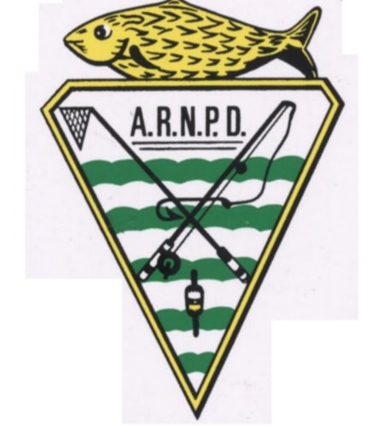
Associação Regional do Norte de Pesca Desportiva

e-mail:geral@arnpd.com

Declaração

Nós abaixo assinados,________________________________________________ , Representante do Clube _____________________________________________________, filiado número ___________ , vimos por este meio apresentar a nosso delegado(a) à Assembleia Geral da Associação Regional do Norte de Pesca Desportiva, para o quadriénio 2020 / 2024, sendo o nosso delegado(a) Sr.(a), abaixo assinado ___________________________________. Mais declaramos pela nossa honra, que o delegado (a), não se encontra abrangido(a) por qualquer causa de inelegibilidade ou incompatibilidade.

Telefone: __________________Email Delegado(a): _______________________________________

_____________________ , ______, de ___________________ de 2020

(Assinatura representante do Clube) (Assinatura do delegado(a)

Notas:
- As Assinaturas deste documento deverão ser efectuadas conforme documentos de identificação;
- Anexar cópias dos documentos de identificação.

